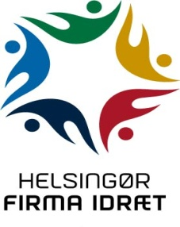

Medlem af Dansk Firmaidrætsforbund – Helsingør Sportsunion
Spar Nord regnr. 9056 kontonr. 4574 898 094
-find os på www.hgfi.dk



INDBYDELSE

HELSINGØR MESTERSKAB
DAMEDOUBLE - HERREDOUBLE - MIXDOUBLE

BADMINTON-HALLEN, NDR. STRANDVEJ 14, HELSINGØR
SØNDAG DEN 19. APRIL 2020 - START KL. 13.00.

Helsingør Firma Idræt indbyder til badmintonstævne i ovennævnte kategorier. Der opdeles i puljer, således at der spilles flere kampe mod par på nogenlunde samme styrke-niveau.
Hvis du mangler en makker, hjælper vi gerne med at finde en.
Der spilles efter Dansk Firma Idræts Forbunds turnerings- og spilleregler samt HFI’s betingelser for turneringer og stævner.
Pris pr. deltager pr. række kr. 50.00.
Skriftlig tilmelding senest mandag den 6. april 2020 til:
Svend Erik Pedersen, Læssøesvej 4, 3000 Helsingør, mobil 20407548, mail: sep@logstrup.dk eller sep0406@gmail.com
Tilmelding er bindende og betalingen foretages på spilledagen.

KLIP -----------------------------------------------KLIP---------------------------------------------------KLIP

HELSINGØR MESTERSKAB, DOUBLE DEN 19.04.2020
SKRIV ELLER SÆT RING OM KATEGORIEN OG SKRIV NAVNENE (1 seddel pr. kategori):

Damedouble A / B / C _____________________________________

Herredouble A / B / C _____________________________________

Mixdouble A / B / C _____________________________________

Klub/firma: ____________________________________________________
Kontaktperson: ____________________________________________________
Mobil: ____________________________________________________
E-mail: ____________________________________________________
Underskrift: ___________________________________________________

